Progetto Cl@ssi 2.0
CLASSE: PRIMA SEZ. A LICEO DELLE SCIENZE UMANE
ISTITUTO STATALE DI ISTRUZIONE SUPERIORE "VERONICA GAMBARA" di BRESCIA
IDEA 2.0: “USARE LA LIM, TABLET EBOOK E LE APPLICAZIONI DEL WEB 20 PER APPRENDERE, IN CLASSE, CON NUOVI ACCESSI SOCIALI DI CONOSCENZA”

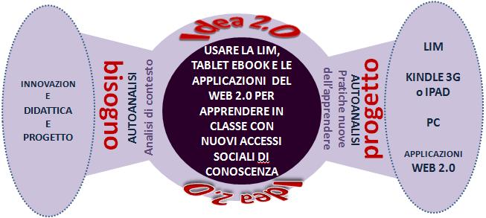

L’Idea 2.0 prende in considerazione: la conoscenza dei bisogni degli studenti; la raccomandazione europea riguardo alla Media Literacy e alle competenze digitali. L’idea ha una valenza pragmatica: definisce un nuovo tipo di comunicazione e modifica lo spazio relazionale del conoscere. Si sviluppa nei termini di Alfabetizzazione Mediatica. Questa permette di accedere, comprendere, valutare i media e di produrli in vari linguaggi e in forme molteplici di comunicazione. Le discipline scolastiche sono l’occasione fondante dei contenuti, gli strumenti mediali la possibilità di realizzazione. L’idea si articola attraverso diverse modalità di utilizzo delle tecnologie della comunicazione e ha il suo motore nel collegamento internet, la sua radice nel lavoro collaborativo e cooperativo, la sua struttura nel setting d’aula, il suo contenuto nelle discipline. Gli obiettivi generali del progetto sono nella mappa.

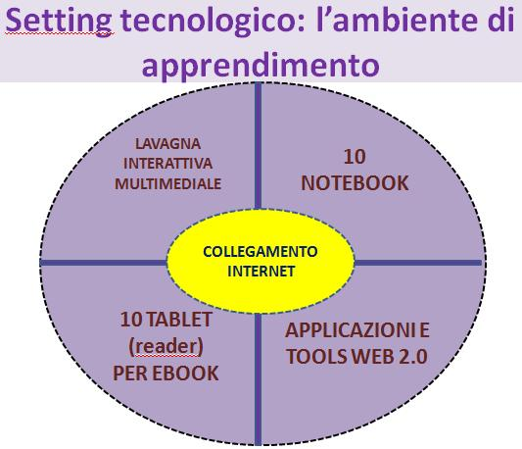
Il setting tecnologico per modificare l’ambiente di apprendimento consisterà in: Lavagna Interattiva Multimediale (dotata di videoproiettore, PC portatile) con connessione Internet; 10 Notebook (in rete tra di loro e con PC docente e collegati Internet) e allocati in postazioni di lavoro di gruppo che accolgano 2-3 studenti; 10 Kindle 3G o IPad per e-book. La Lim con le sue potenzialità viene a supportare un piano didattico innovativo basato sulla multicodalità, l’esplorazione condivisa delle risorse delle conoscenza e crea le condizioni per facilitare apprendimenti creativi, elaborazioni condivise, conservazione/memoria/trasferibilità dei prodotti. La LIM diventa lo scenario delle varie attività, di sperimentazione in linguaggi plurali e il punto di lancio nel Web. I PC in aula aiutano gli studenti a valorizzare i gruppi di lavoro per mettere a fuoco obiettivi, motivazioni di ricerca, capacità di intermediazione e di autoriflessione, aggiustamento reciproco delle scelte nella negoziazione. Le tecnologie LIM e PC creano anche l’opportunità di usare gli e-book, di manipolarli e navigarli. Sempre per gli ebook, i tablet faranno sperimentare un nuovo modo di lettura, comprensione, annotazione dei testi e loro produzione. Sarà proposto un set di ebook open content. Le esperienze saranno condivise anche on-line su Wiki/Blog didattici e su piattaforma Moodle.

APPLICAZIONI E TOOLS ON LINE (esempi) - Verranno proposti tools del Web 2.0 gratuiti in locale, in remoto e in linea (in rete) per sperimentare, testare l’apprendimento e consolidarlo, per produrre contenuti multimediali disciplinari, per introdurre le diverse potenzialità della LIM. Esempi di applicazioni Web 2.0, come risorse free da utilizzare negli ambiti disciplinari
GoAnimate, Xtranormal | narrazioni multimediali
Gcast e Audioboo | narrazioni vocali
Penzu | narrazioni personali
Glogster | manifesti personali
Slide, Animoto, Prezi, Authorstream, Slideserve, Slideshare | presentazioni on line
Vokle o Wiziq | esempi di videoconferenza
Scribblar | condivisione on line
dinkipage | per creazione di pagine veloci on-line
Screenr | creazione video
Quizbox, Polldaddy, Googledocs | questionari
Cabri; Geogebra; Wiris | Software specifici matematica-geometria
Algodoo | progr.di fisica per LIM
Reader 2D | mappe interattive, WebQuest

Strumenti e applicazioni permettono di realizzare una conoscenza integrata e sociale. La centratura dell’apprendimento si regola sul paradigma costruttivista.

PRESENTAZIONE DELLA CLASSE

Classe: 1^ sez. A - Liceo delle Scienze Umane (Nuovo ordinamento) Numero degli studenti iscritti: 29. Presente 1 studente straniero appena inserito nel contesto scolastico italiano.
I DOCENTI DEL CONSIGLIO DI CLASSE E LE AZIONI

Prof.ssa D’Angelo (Lingua e letteratura italiana); Prof.ssa Gatelli (Lingua e cultura latina, Storia e Geografia); Prof.ssa Antichi (Scienze Umane); Prof.ssa Fragalà (Diritto ed economia politica); Prof. Barbarisi (Lingua e cultura straniera); Prof.ssa Severino (Matematica); Prof. Turco (Scienze naturali); Prof.ssa Duina (Scienze motorie e sportive); Prof.ssa Linetti (Religione cattolica o attività alternative).
AZIONI NEL PRIMO BIENNIO
PRIMO ANNO | Sperimentare la Lim. Usare il software della Lim. Utilizzare gli e-book con la lim. Imparare e condividere mediante tools del Web 2.0 gratuiti in locale, in remoto e in linea ( in rete).Uso notebook in classe per ricerca di gruppo e valutazione apprendimenti. Creazione di Wiki e Blog didattici.
SECONDO ANNO | Proseguimento delle attività precedenti. Uso dei tablet per gli e-book. Implementazione Moodle.
Sito di riferimento: http://classiduepuntozero.pbworks.com
IL DIRIGENTE SCOLASTICO PROF. GIOVANNI SPINELLI

COMMISSIONE DELLE COMUNITÀ EUROPEE, RACCOMANDAZIONE DELLA COMMISSIONE, Bruxelles, 20.08.2009.
L'alfabetizzazione mediatica si riferisce alla capacità di accedere ai media, di comprendere e valutare criticamente diversi aspetti dei media e dei loro contenuti e di creare comunicazioni in una varietà di contesti. (punto 11). L'alfabetizzazione mediatica dovrebbe essere affrontata in vari modi e a diversi livelli. Le modalità di inclusione dell'alfabetizzazione mediatica nei curricoli scolastici a tutti i livelli sono responsabilità precipua degli Stati membri. (punto 18) (COMMISSIONE DELLE COMUNITÀ EUROPEE, RACCOMANDAZIONE DELLA COMMISSIONE, Bruxelles, 20.08.2009)

